PRZEGLĄD GEOLOGICZNY
Geologia i świętokrzyski krajobraz na fotografiach Jana Czarnockiego

W dniu 9 lipca 1997 r. została otwarta w Galerii Fotografii ZPAF w Kielcach wystawa pt. Krajobrazy Kielecczyzny na dawnej fotografii (1913-1939). Ekspozycję zorganizował Okręg Świętokrzyski Związku Polskich Artystów Fotografików i Muzeum Narodowe w Kielcach. Na wystawie zaprezentowano 60 prac czterech autorów: geologa Jana Czarnockiego (1889-1951), botanika Romana Kobendzy (1886-1955), pedagoga i krajoznawcy Edmunda Massalskiego (1886-1975) i fotografa krajoznawcy Henryka Poddębskiego (1890-1945).
Na wystawie zaprezentowano 28 fotogramów Jana Czarnockiego. Stanowi to tylko niewielki fragment kolekcji 185 fotografii (ściślej - szklanych negatywów), przekazanych w końcu 1996 r. do zbiorów Działu Przyrody Muzeum Narodowego w Kielcach przez córkę tego wybitnego badacza Kielecczyzny Katarzynę Czarnocką Pawłowską. Właśnie ten dar był inspiracją do zorganizowania omawianej wystawy.
Fotografie J. Czarnockiego pochodzą z lat 1912-1938. Część z nich jest dokładnie datowana. Te najstarsze - jak podkreśliła żartobliwie w swoim wystąpieniu na wernisażu, gorąco powitana ofiarodawczyni - powstały jeszcze grubo przed jej urodzeniem.
Nie tylko geologia
Fotografie Jana Czarnockiego - w większości dotychczas nie publikowane - mają dziś unikatową wartość dokumentalną. Na szklanych płytach zostały utrwalone nie tylko odsłonięcia geologiczne i kopalnie (ryc. 2-4), roboty geologiczne (ryc. 5, 6), lecz także zabytki i krajobrazy Kielecczyzny (ryc. 7). Niektórych odsłonięć daremnie by dziś szukać. Zmienił się wygląd wsi, miasteczek i wzgórz. Oby nie zniknęły - wyeksploatowane lub zasypane śmieciami wszystkie unikatowe geologiczne obiekty Gór Świętokrzyskich apelowała K. Czarnocka-Pawłowska.
Fotografia służyła J. Czarnoc kiemu przede wszystkim jako materiał dokumentacyjny prac badawczych. Ale nie tylko. Część zdjęć - to nie pozbawione walorów artystycznych obrazy Krainy Gór Świętokrzyskich, świadectwo wrażliwości badacza na urodę tej ziemi i umiłowania swojej małej ojczyzny.
Wypracowana przez współczesnych kieleckich fotografików Kielecka Szkoła Krajobrazu ma chyba w Janie Czarnockim jednego ze swoich prekursorów.
Narzędzie i człowiek
Jan Czarnocki posługiwał się po dróżnym aparatem fotograficznym na szklane płyty formatu 13 x 18 cm (kilka negatywów w kolekcji ma format 12 x 16,5 cm). Jak dowiedzieliśmy się od K. Czarnockiej-Pawłowskiej, nie przekonał się do aparatu małoobrazkowego (Leica podbiła rynek w 1925 r.). Po wojnie J. Czarnocki nie miał już czasu na fotografowanie. Pochłonął go ogrom obowiązków jako organizatora i dyrektora Instytutu Badań Regionalnych w Kielcach (1945-1947), a następnie dyrektora Państwowego Instytutu Geologicznego (1947-1951).
Fotografowanie w terenie na szklanych płytach dużego formatu narzucało konieczność oszczędnego używania materiału negatywowego, a - co za tym idzie - starannego, przemyślanego wyboru motywu zdjęcia i kompozycji kadru, parametrów naświetlania, pory dnia. Jak wspomina K. Czarnocka-Pawłowska, szczególnie (i ze znakomitym efektem) celebrował te czynności - pracujący podobnym sprzętem - przyjaciel J. Czarnockiego E. Massalski.
Wartość fotografii nie ma związku z aparatem fotograficznym. Jak mawiał jeden z najwybitniejszych polskich artystów fotografów Jan Bułhak: Narzędzie jest sprawą uboczną, człowiek sprawą najważniejszą. Tę prawdę - nie ograniczającą się tylko do fotografii - potwierdzają wszystkie dokonania Jana Czarnockiego.
Nowe życie kolekcji
Scenariusz i aranżację kieleckiej wystawy przygotował kustosz Działu Przyrody Muzeum Narodowego w Kielcach Paweł Król, a fotogramy z oryginalnych negatywów wykonał Paweł Suchanek. Ci sami autorzy opracowali także starannie wydany katalog, zawierający m.in. reprodukcje wybranych fotografii i biogramy ich twórców. Cennym elementem katalogu jest aneks - spis wszystkich 185 negatywów fotograficznych J. Czamockiego, znajdujących się w zbiorach Działu Przyrody Muzeum Narodowego w Kielcach. Spis obejmuje tytuły (opisy) zdjęć, które zgrupowano geograficznie (65 miejscowości) i ich sygnatury. Jest to bardzo przydatna informacja, która pozwoli korzystać z omawianego zbioru ikonograficznego szerokiemu kręgowi użytkowników. Warto dodać, że wiele fotografii zostało już opublikowanych w regionalnej prasie, która obszernie zrelacjonowała fakt przekazania cennego daru przez K. Czarnocką - Pawłowską i otwarcie omawianej wystawy.
Właściwe miejsce
Zbiór świętokrzyskich fotografii trafił w najwłaściwsze miejsce: do Kielc, do muzeum, gdzie J. Czarnocki, jeszcze jako uczeń, przekazywał swoje pierwsze zebrane okazy i współorganizował jego dział przyrodniczy. Z tym muzeum współpracował całe życie i w jego gmachu realizował zaczerpniętą z wizji Żeromskiego ideę Instytutu Badań Regionalnych. Muzeum Narodowe w Kielcach (to dzisiejsza, oficjalna nazwa dawnego Muzeum Świętokrzyskiego) zapewni nie tylko najlepszą ochronę kolekcji, ale także - co jest równie ważne - ,jej użytkowanie naukowe i popularyzacyjne. Kielecka wystawa jest tego dobrym przykładem.
Jerzy Gągol

Serwis fotograficzny
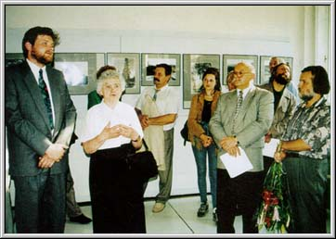
Wystąpienie Katarzyny - Czarnockiej - Pawłowskiej na wernisażu. Z lewej - komisarz wystawy Paweł Król. Z prawej - wicedyrektor Muzeum Narodowego w Kielcach Ryszard de Latour i prezes Świętokrzyskiego Okręgu ZPAF Antoni Myśliwiec.
fot: Paweł Suchanek

Fotografie Jana Czarnockiego
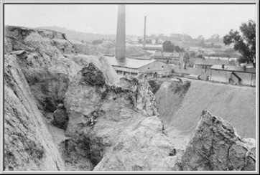
Kadzielnia, przed 1938 r.
fot: J. Czarnocki
reprodukcja: Paweł Suchanek
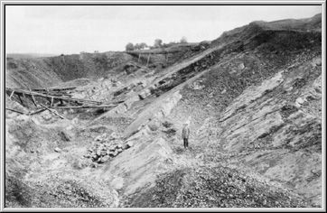
Zagnańsk, góra Chełm, dolomity środkowodewońskie, przed 1938 r.
fot: J. Czarnocki
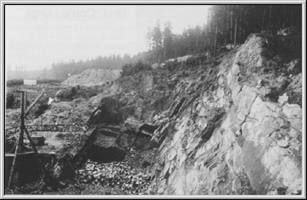
Telegraf - odsłonięcie ordowiku, przed 1938 r.
fot: J. Czarnocki
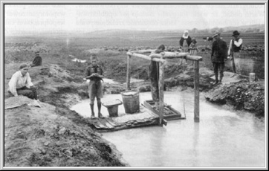
Płuczka fauny tortońskiej w Chomentowie, ok. 1930 r.
fot: J. Czarnocki
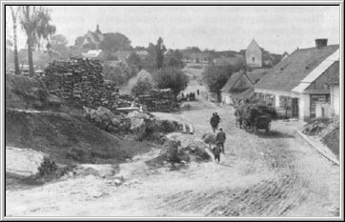
Łagów - fragment dawnego traktu opatowskiego, 1913 r.
fot: J. Czarnocki

